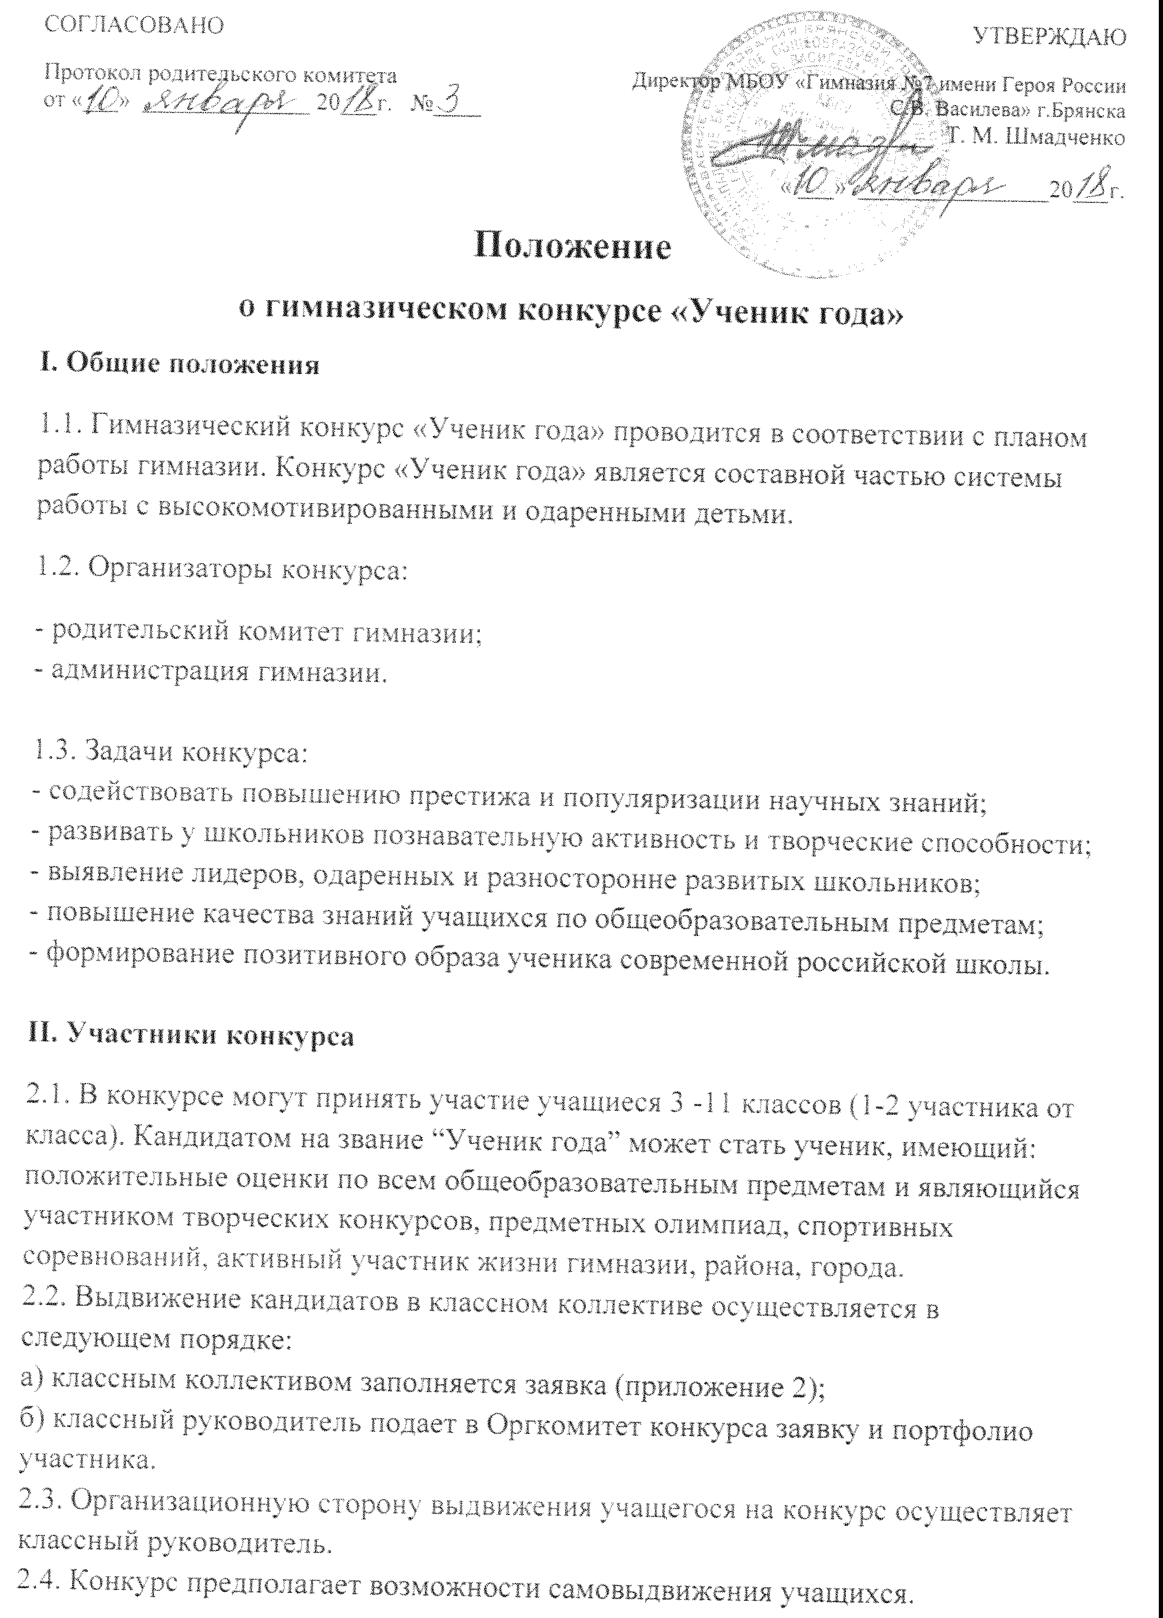

III. Состав жюри и оценка конкурсных заданий
3.1. Состав жюри:
Председатель: директор гимназии
Члены жюри:
1. Председатель родительского комитета
2. Заместитель директора по УВР
3. Социальный педагог
4. Старший вожатый
3.2. Оценку жюри проводит путем выставления баллов за портфолио ученика. Балл каждому участнику за данный конкурс определяется как средний балл выставленных оценок всех членов жюри. Итоговый балл складывается из суммы всех средних баллов за каждый конкурс. Члены жюри могут задавать дополнительные вопросы участникам для подтверждения полученной ими информации.
IV. Организация и сроки проведения конкурса
4.1. Конкурс проводится с 1 марта по 15 мая в три этапа.
4.2. 1 этап – с 1 по 31 марта. Гимназический этап. Выдвижение кандидатов в классном коллективе.
4.3. 2 этап – с 10 по 25 апреля. На этом этапе участники предоставляют портфолио участника конкурса.
4.4. 3 этап - с 5 по 15 мая. Работа рабочей комиссии с полученными от классных коллективов материалами. Оценивание портфолио участников членами жюри.
V. Подведение итогов конкурса и награждение победителей.
5.1. Подведение итогов проходит до 15 мая.
5.2. Победителем гимназического конкурса «Ученик года» признаѐтся один ученик, набравший максимальное количество баллов.
5.3. Победителю Конкурса присваивается почѐтное звание «Лучший ученик гимназии ____ года». Победитель награждается Дипломом победителя и ценным призом.
5.4. Вручение Дипломов осуществляется в конце учебного года на празднике «За честь гимназии»
Приложение 1
Структура портфолио
участника конкурса «Ученик года»
1) Титульный лист.
2) Заявка на участие (см. Приложение 2).
3) Анкета участника конкурса (см. Приложение 3)
4) Копии дипломов, грамот, подтверждающие образовательные, творческие и спортивные достижения ученика за последний год. Документы об окончании элективных курсов, музыкальной, художественной школ и др.
5) Отзывы, рецензии на творческие, исследовательские, проектные работы ученика
6) Сведения об общественной работе в гимназии, районе, городе.
7) Выписка с итоговыми отметками за прошедший учебный год, четвертными (полугодовыми) отметками за текущий учебный год.

Приложение 2
ЗАЯВКА
Коллектив _______ класса МБОУ «Гимназия №7 имени Героя России С.В. Василева» г.Брянска выдвигает _______________________________________________________________
фамилия, имя, отчество участника
ученика (цу) _______________ класса для участия в гимназическом конкурсе «Ученик года-_____».
Классный руководитель_____________________ /_______________________/

Приложение 3
АНКЕТА УЧАСТНИКА КОНКУРСА «УЧЕНИК ГОДА»
1 | Ф.И.О.
2 | Дата рождения
3 | Образовательное учреждение
4 | Класс
5 | Особые достижения
Дополнительная информация

1 | Ваш любимый школьный предмет (-ы)
2 | Ваши увлечения
3 | Есть ли у вас мечта?  Если не секрет, какая?
4 | Любимое литературное произведение или герой
5 | Любимая музыкальная группа или исполнитель
6 | Ваш любимый телепроект
7 | Ваше любимое изречение (фраза, мысль)

Приложение 4
КРИТЕРИИ
оценивания результатов конкурса «Ученик года»
Название | Количество возможных баллов | Количество набранных баллов
1. Образовательный рейтинг:
Средний балл успеваемости по учебным предметам за учебный год: русский язык, литература, английский язык, математика (алгебра), окружающий мир (биология), физкультура.(Оценки по данным предметам суммируются) | 30
2. Участие в олимпиадах:
Гимназический уровень | 3
Участник | 1
Призер | 2
Победитель | 3
Муниципальный уровень | 4
Участник | 2
Призер | 3
Победитель | 4
Региональный уровень | 5
Участник | 1
Призер | 3
Победитель | 5
3. Участие в научно-практических конференциях, конкурсах проектов:
Гимназический уровень | 3
Участник | 1
Призер | 2
Победитель | 3
Муниципальный уровень | 4
Участник | 2
Призер | 3
Победитель | 4
Региональный уровень | 5
Участник | 1
Призер | 3
Победитель | 5
Всероссийский уровень | 6
Участник | 2
Призер | 4
Победитель | 6
4. Участие в конкурсах и мероприятиях, организованных гимназией:
(учитывается командное соревнование)
Участник | 1
Призер | 2
Победитель | 3
5. Участие в конкурсах разных направлений:
(очное участие – 1 балл, заочное участие – 0,5 балла)
Гимназический уровень | 3
Участник | 1
Призер | 2
Победитель | 3
Муниципальный уровень | 4
Участник | 2
Призер | 3
Победитель | 4
Региональный уровень | 5
Участник | 1
Призер | 3
Победитель | 5
Всероссийский уровень | 6
Участник | 2
Призер | 4
Победитель | 6
6. Участие в физкультурно-спортивных мероприятиях
Гимназический уровень | 3
Участник | 1
Призер | 2
Победитель | 3
Муниципальный уровень | 4
Участник | 2
Призер | 3
Победитель | 4
Региональный уровень | 5
Участник | 1
Призер | 3
Победитель | 4
7. Творческие, исследовательские, проектные работы ученика
Положительный отзыв, рецензия на работы конкурсанта от классного руководителя или учителя-предметника | 1-3
9. Сведения об общественной работе в гимназии
Наличие приказа администрации гимназии, грамот, благодарственных писем, отзывов и др. | 5
10. Сведения об общественной работе в районе, городе
Наличие грамот, благодарственных писем, отзывов и др. | 5
11. Оформление портфолио.
 | 5

